Hoofdstuk 3 - Meetkunde klas 7. Z- hoeken en F-hoeken bij evenwijdige lijnen
(Versie 20230220)
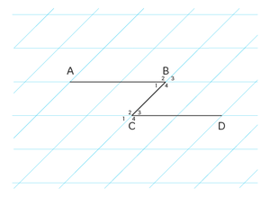
Z-hoeken

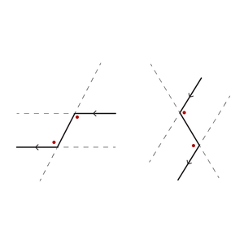
Andere Z-hoeken

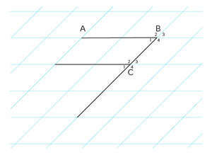
F-hoeken

Misschien ken je inmiddels al een aantal regels die je gebruikt bij het berekenen van hoeken. Hier bespreken we er nog twee die je goed kunt gebruiken.
Z-hoeken
In figuren met evenwijdige lijnen kun je soms een Z herkennen. Dit zie je ook in de afbeelding genaamd Z-hoeken. De hoeken:
- ∠B1
- ∠C3
zijn gelijk en noem je Z-hoeken. Dit zijn de hoeken aan de binnenkant van de Z.
Z-hoeken zijn altijd gelijk aan elkaar. Let wel op! De lijnen AB en CD in de figuur moeten evenwijdig (= parallel) aan elkaar lopen, anders zijn er geen Z-hoeken.
De Z-hoeken komen in verschillende vormen voor, twee andere voorbeelden zie je in de andere afbeelding.
F-hoeken
Kijk naar de afbeelding F-hoeken. De hoeken:
- ∠B1
- ∠C1
zijn gelijk en noem je F-hoeken. Net als Z-hoeken komen F-hoeken voor in figuren met twee evenwijdige lijnen en een lijn die deze evenwijdige lijnen snijdt of raakt. Ook F-hoeken komen in verschillende vormen voor.
Overhoor jezelf door rechts te bedekken!
Inmiddels ken je verschillende eigenschappen, die je helpen bij het bereken van hoeken:
- Binnenhoek + buitenhoek = 180⁰
- rechte hoek is 90°
- gestrekte hoek is 180°
- som van de hoeken van een driehoek is samen 180°
- Basishoeken van gelijkb. en gelijkz. driehoek zijn gelijk aan elkaar
- F-hoeken zijn gelijk aan elkaar
- Z-hoeken zijn gelijk aan elkaar
- Bissectrice deelt een hoek in tweeën
- Waar kom je F-hoeken en Z-hoeken tegen? bij 2 evenwijdige lijnen
gesneden door 3e lijn
- Complement van een hoek is aanvulling tot 90⁰
- Supplement van een hoek is aanvulling tot 180⁰
- Verschil van supplement en complement is altijd 90⁰

0-0-0-0-0

